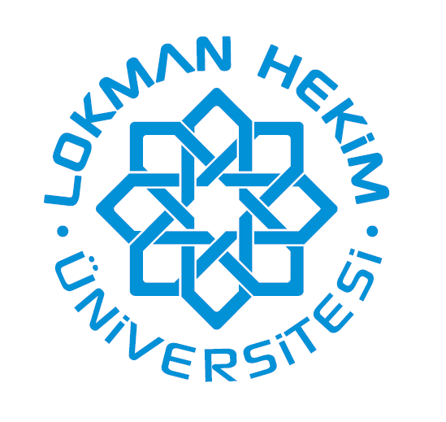

**LOKMAN HEKİM ÜNİVERSİTESİ**

**DİŞ HEKİMLİĞİ FAKÜLTESİ**

**DÖNEM – V**

**2023 – 2024 EĞİTİM VE ÖĞRETİM REHBERİ**

**LOKMAN HEKİM ÜNİVERSİTESİ DİŞ HEKİMLİĞİ FAKÜLTESİ**

**DERSLER ve AKTS’LERİ**

|  |  |  |  |  |
| --- | --- | --- | --- | --- |
| **KODU** | **ZORUNLU DERSLER** | **DÖNEMİ** | **TEORİK DERS SAATİ** | **AKTS** |
| **130510** | OLGU ÇÖZÜMÜ | YILLIK | 31 | 3 |
| **130511** | ARAŞTIRMA TEKNİKLERİ VE SUNUM | YILLIK | 31 | 3 |
| **130512** | ORAL PATOLOJİ | GÜZ | 16 | 3 |
| **130513** | TEMPOROMANDİBULAR EKLEM RAHATSIZLIKLARI VE TEDAVİSİ | GÜZ | 16 | 3 |
| **130514** | ÇENE YÜZ CERRAHİSİ | GÜZ | 16 | 3 |
| **130515** | TOPLUM AĞIZ DİŞ SAĞLIĞI | GÜZ | 16 | 3 |
| **130516** | ÇENE YÜZ PROTEZLERİ | BAHAR | 16 | 3 |
| **130517** | ADLİ DİŞ HEKİMLİĞİ | BAHAR | 16 | 3 |
| **130518** | MUAYENEHANE YÖNETİMİ VE ERGONOMİ | BAHAR | 16 | 3 |

|  |  |  |  |  |
| --- | --- | --- | --- | --- |
| **KODU** | **SEÇMELİ DERSLER** | **DÖNEMİ** | **TEORİK DERS SAATİ** | **AKTS** |
| **130520** | DİJİTAL DİŞ HEKİMLİĞİ | GÜZ | 16 | 3 |
| **130521** | GERİATRİK HASTALARDA DİŞ HEKİMLİĞİ | BAHAR | 16 | 3 |
|  | REKTÖRLÜK SEÇMELİ | GÜZ | 16 | 3 |
|  | REKTÖRLÜK SEÇMELİ | BAHAR | 16 | 3 |
|  | REKTÖRLÜK SEÇMELİ | BAHAR | 16 | 3 |

**KLİNİK UYGULAMALAR**

|  |  |  |  |  |  |
| --- | --- | --- | --- | --- | --- |
| **KODU** | **ZORUNLU DERSLER** | **SÜRE (İŞ GÜNÜ)** | **TEORİK DERS SAATİ** | **UYGULAMA DERS SAATİ** | **AKTS** |
| **130502** | PROTETİK DİŞ TEDAVİSİ KLİNİK | 36 | 8 | 136 saat | 8 |
| **130503** | AĞIZ DİŞ VE ÇENE CERRAHİSİ KLİNİK | 36 | 8 | 136 saat | 8 |
| **130504** | AĞIZ DİŞ VE ÇENE RADYOLOJİSİ KLİNİK | 18 | 4 | 68 saat | 6 |
| **130505** | RESTORATİF DİŞ TEDAVİSİ KLİNİK | 18 | 4 | 68 saat | 6 |
| **130506** | ENDODONTİ KLİNİK | 18 | 4 | 68 saat | 6 |
| **130507** | PERİODONTOLOJİSİ KLİNİK | 18 | 4 | 68 saat | 6 |
| **130508** | PEDODONTİ KLİNİK | 18 | 4 | 68 saat | 6 |
| **130509** | ORTODONTİ KLİNİK | 18 | 4 | 68 saat | 6 |

|  |  |
| --- | --- |
| ZORUNLU OLARAK ALINMASI GEREKEN AKTS TOPLAMI | **79** |
| SEÇMELİ OLARAK ALINMASI GEREKEN AKTS TOPLAMI | **6** |
| 5. YILDA ALINMASI GEREKEN TOPLAM AKTS | **85** |

**AMAÇ VE ÖĞRENİM HEDEFLERİ**

**AMAÇ**

Dönem V öğrencileri; *Olgu çözümü, Araştırma Teknikleri ve Sunum*, *Oral Patoloji Temporomandibular Eklem Rahatsızlıkları ve Tedavisi, Çene Yüz Cerrahisi, Toplum Ağız Diş Sağlığı, Çene Yüz Protezleri, Adli Diş Hekimliği, Muayenehane Yönetimi Ve Ergonomi dersleri ile* seçmeli olarak *Dijital Diş Hekimliği ve Geriatrik Hastalarda Diş Hekimliği* derslerini alacaklardır. Dönem V öğrencilerinin bir diş hekiminin sahip olması gereken tüm bilgi ve becerileri kazanması, bütünleştirmesi ve pekiştirmesi için önceki sınıflarda edindiği teorik ve pratik bilgileri hayata geçirerek ve hasta sorumluluğunu alarak öğretim üyesi denetiminde hekimlik uygulamaları yapabilmesini amaçlanmaktadır. Bu eğitim döneminde, öğrencilerin hekimlik mesleğine adım atmadan önce, önceki dönemlerde kazandıkları yeterlikleri pekiştirmeleri amaçlanır. Hekim adayının, kariyer planlaması yapabilen, toplumsal duyarlılıkların farkında olan, içinde yaşadığı toplumun sağlığının gelişmesi için aktif katkı sunabilen araştırmacı, eleştirel bakış açısına sahip ve uluslararası düzeyde başarılı bilim insanı olarak yetişmesi de hedeflenen kazanımlardır.

**ÖĞRENİM HEDEFLERİ**

Dönem V öğrencileri; *Olgu çözümü, Araştırma Teknikleri ve Sunum*, *Oral Patoloji Temporomandibular Eklem Rahatsızlıkları ve Tedavisi, Çene Yüz Cerrahisi, Toplum Ağız Diş Sağlığı, Çene Yüz Protezleri, Adli Diş Hekimliği, Muayenehane Yönetimi ve Ergonomi dersleri ile* seçmeli olarak *Dijital Diş Hekimliği ve Geriatrik Hastalarda Diş Hekimliği* dersleri sonrasında bu anabilim/bilim dalları ile ilgili;

1.Vaka özelinde restoratif ve protetik planlama yapar.

2. Vaka özelinde cerrahi planlama ve implant planlaması yapar.

3. Vaka özelinde estetik tedavi planlaması yapar.

4. Vaka özelinde oral ve fonksiyonel rehabilitasyonu planlar.

5. Vaka özelinde periodontal planlama yapar.

6. Vaka özelinde ortodontik planlama yapar.

7. Vaka özelinde pedodonti planlaması yapar.

8.Bilimsel araştırma basamaklarını sayar ve literatür taraması yapar.

9. Alanıyla ilgili test edilebilir bir hipotez geliştirebilir.

10. Bilimsel araştırma yöntemlerini açıklayabilir.

11. Kaynak gösterme ve bilimsel yazım kurallarının temellerini açıklar.

12.Diş hekimi kliniklerinde uyması gereken mevcut mevzuat ve yaptırımları uygular.

13. Klinik düzeninin idame ettirilmesi için gerekli işletme esaslarını sayar.

14. Diş hekimliği uygulamalarında gerekli ergonomik prensipleri sayar.

15.Oral ve maksillofasiyal bölgede gelişen hastalıkların gelişim nedenini kavrar.

16. Oral ve maksillofasiyal bölge hastalıklarının gelişim, in-vivo morfolojik özelliklerini bilir ve ayırıcı tanı yapabilr.

17. Oral bölgede gelişen patolojik süreçlerde hücre, doku, organ düzeyinde oluşan değişiklikleri patofizyolojik olaylarla ilişkilendirir.

18. Oral kanser risk faktörlerini, patogenezini, morfolojisini, derecelendirilmesi ve evrelendirilmesini özetler.

**KLİNİK STAJ UYGULAMA PROGRAMI**

|  |  |  |  |
| --- | --- | --- | --- |
| **ANABİLİM DALI** | **KLİNİK UYGULAMA SORUMLUSU** | **SÜRE (İŞ GÜNÜ)** | **UYGULAMA DERS SAATİ** |
| PROTETİK DİŞ TEDAVİSİ KLİNİK | Prof. Dr. Lale KARAAĞAÇLIOĞLU | 36 | 136 saat |
| AĞIZ DİŞ VE ÇENE CERRAHİSİ KLİNİK | Prof. Dr. Reha KİŞNİŞÇİ | 36 | 136 saat |
| AĞIZ DİŞ VE ÇENE RADYOLOJİSİ KLİNİK | Dr. Öğr. Üyesi Sinem COŞKUN | 18 | 68 saat |
| RESTORATİF DİŞ TEDAVİSİ KLİNİK | Prof. Dr. Feridun HÜRMÜZLÜ | 18 | 68 saat |
| ENDODONTİ KLİNİK | Prof. Dr. Tayfun ALAÇAM | 18 | 68 saat |
| PERİODONTOLOJİSİ KLİNİK | Dr. Öğr. Üyesi S. Merve ALTINGÖZ | 18 | 68 saat |
| PEDODONTİ KLİNİK | Prof. Dr. Atilla S. ATAÇ | 18 | 68 saat |
| ORTODONTİ KLİNİK | Dr. Öğr. Üyesi İlknur ÇAĞLI KARCI | 18 | 68 saat |

**Klinik Staj Uygulamaları ve Sorumluları**

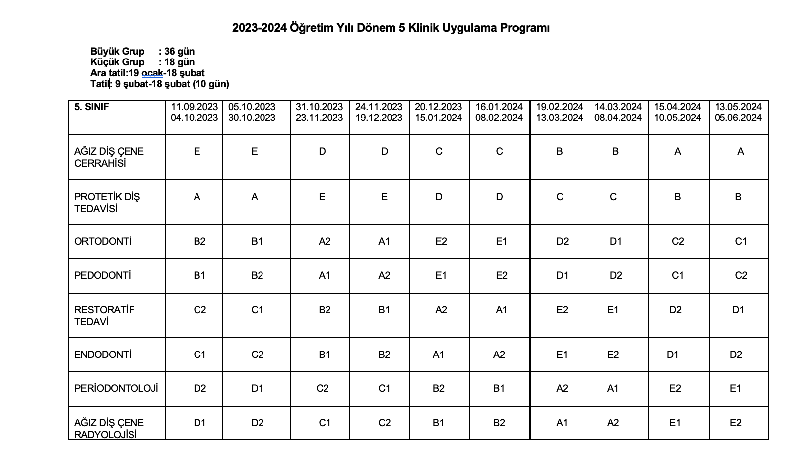

**KLİNİK TEORİK DERS ve UYGULAMA YÖNTEMLERİ**

Dönem V Diş Hekimliği öğrencilerinin klinik eğitimleri, teorik dersler ve pratik uygulamaları kapsar. Kliniklerin teorik ve pratik uygulamaları “**Diş Hekimliği Eğitimi Ulusal Çekirdek Eğitim Programı**”na uyumlu olarak hazırlanmıştır. Klinik ders ve uygulama programı; teorik dersler, genel hasta başı pratik eğitimi, olgu temelli eğitim, öğrenci olgu hazırlama ve sunumu, seminerler olarak planlanmıştır.

1. **Teorik dersler**: Öğretim üyeleri tarafından anlatılır,
2. **Olgu temelli eğitim:** Öğretim üyeleri denetiminde yapılır.
3. **Klinik uygulamalar:** Öğrenciler öğretim üyeleri gözetiminde hekimlik uygulamaları yapar.

4**. Seminer:** Öğrenciler öğretim üyeleri denetiminde seminer hazırlatılabilir,

5**. Klinik içi veya hastane düzeyinde planlanan mezuniyet sonrası eğitim programı(Panel, konferans, seminer, literatür sunumu, mortalite saati gibi eğitim aktiviteleri):** Öğrencilerin, klinik içi veya hastane çapında yapılan mezuniyet sonrası eğitim programlarına katılmaları teşvik edilir**.**

1. **Sınav:** Lokman Hekim Üniversitesi Diş Hekimliği Fakültesi Eğitim-Öğretim ve Sınav Yönetmeliğine göre, staj sonunda ilgili ana bilim dalı /bilim dalı tarafından klinik ders Stajı başlangıcında ön değerlendirme (diyagnostik), staj süresince pratik ve teorik ara değerlendirme (formatif) ve staj bitiminde yapılan karar verici (summatif) sınavlardan oluşur. Staj sonu sınavlarından başarılı olmak için yapılan; ön değerlendirme, ara değerlendirme, klinik uygulama sınavları ve staj bitimindeki karar verici sınavlardaki puanların ağırlıklı toplamından en az 60 puan alınması zorunludur.